中国橡胶工业协会炭黑白炭黑分会文件
中橡协炭字〔2026〕第16号文件
关于召开2026年中国橡胶工业协会炭黑白炭黑年会的通知

各会员单位及有关企业：
当前，我国炭黑及白炭黑行业正处于结构性变革的关键时期。一方面，炭黑产能持续扩张（2025年国内有效产能达939.7万吨，全球占比45.9%），但行业利润水平持续走低，结构性过剩与同质化竞争矛盾突出；另一方面，白炭黑在绿色轮胎、高端制造等领域的应用加速拓展，电子级气相法白炭黑、高纯白炭黑国产替代进程明显加快。与此同时，生态环境部2026年1月发布《关于加强重点行业大气环境绩效分级管理的指导意见》（环办大气〔2026〕2号），炭黑制造行业绩效分级国家行业标准即将落地，"双碳"战略与环保合规成为行业硬约束。
为深入分析行业运行态势，解读最新政策标准，交流技术创新成果，探讨产业突围路径，经研究决定召开“2026年中国橡胶工业协会炭黑白炭黑年会”。
本次会议的主题：“破卷立新—推动炭黑与白炭黑行业高质量发展”。
一、会议时间地点
2026年9月8日报到，9日全天会议，10日早餐后返程；会议地点：合肥香格里拉大酒店（安徽省合肥市庐阳区濉溪路256号），距合肥新桥国际机场约36公里，距合肥南站约12公里，距合肥站约6.2公里；酒店联系人：徐丹 电话 18856036101。
二、会议主要内容
1.中国橡胶工业发展趋势
2.中国炭黑工业发展现状及“十五五”发展规划
3.中国白炭黑工业发展现状及“十五五”发展规划
4.白炭黑技术发展现状及前景展望
5.炭黑技术发展现状及前景展望
6.轮胎橡胶低碳环保技术对原材料的要求
7.世界炭黑展望
8.重污染天气重点行业应急减排措施制定技术指南炭黑部分解读
9.2025年及2026年上半年焦化行业发展趋势
10.高性能炭黑技术展望
11.废轮胎热解技术及回收炭黑的应用方向
12.橡胶助剂用炭黑原材料的开发与应用
13.轮胎用高性能炭黑应用
14.检测设备技术应用
······
最终会议发言内容以会议日程表为准。
三、会议费用及报名方式
会员企业参会费用2500元/人，非会员企业参会费用3000元/人，参会费用不含住宿费，住宿费400元/间·晚，酒店用房紧张，订房采取线上自行预定方式，报名成功后会务组将提供订房链接，并务必于2026年8月31日前将参会费用汇至如下账户。
报名方式：1.请微信扫码进入小程序进行线上报名


或电脑端报名链接:https://thhy.cria.org.cn
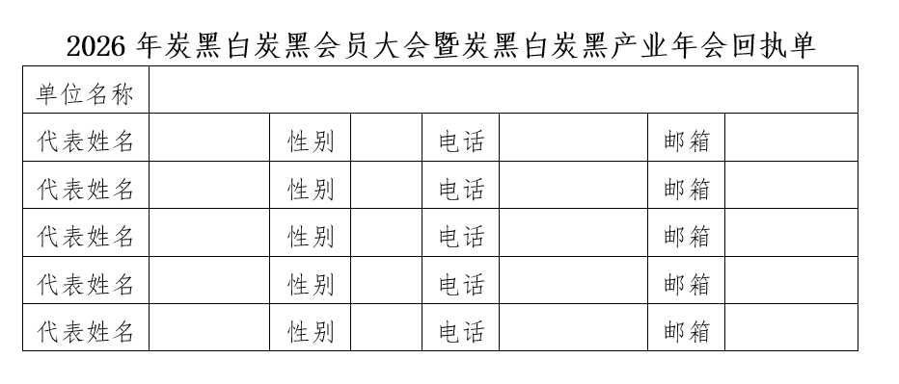
2.线下回执报名

炭黑白炭黑分会开户行账号如下：
名 称：中国橡胶工业协会
开户 行：中国工商银行北京六铺炕支行
账 号：0200022309014402314
汇款请注明 炭黑白炭黑分会
四、会议联系方式
请会议代表于2026年8月31日前完成报名，炭黑白炭黑分会联系人：姚新启 刘亚楠，联系电话022-27276558；白炭黑业务联系人：张祥龙，联系电话 010-84911581，Email:thfh@sina.com。

中国橡胶工业协会炭黑白炭黑分会
2026年07月10日

